Dossier de candidature : Aide à la mobilité RITM-BFC 2026-27
Stages de recherche inter-régional ou à international au niveau licence
(ou équivalent)

1 - FORMULAIRE DE RENSEIGNEMENTS

à renvoyer avec le volet 2 (« PROJET DE MOBILITÉ ») à : ritm-bfc@ubfc.fr
avant le 1e juin 2027

NOM / Name
Prénom / Firstname
Nationalité / Nationality
Date et lieu de naissance
Date/place of birth
Adresse permanente
Permanent address
Téléphone / Phone nbr
E-mail (pérenne) /
Permanent email address

Université (préciser l’UFR) / Ecole d’origine
Home university (specify Faculty) / Engineering School
Intitulé du cursus en cours et année / Title of the bachelor/ program in progress and year
Université / Laboratoire / entreprise (nom et adresse) et pays d’accueil

Host University / lab / company (name and address) and country
Dates de début et de fin de la mobilité / Start & end dates of the mobility

Durée / duration

Cadre de la mobilité / Mobility framework :

- La mobilité contribue à la validation du diplôme en cours (niveau licence) : 󠄀󠄀 OUI – 󠄀󠄀NON
- Mobility contributes to the validation of the diploma in progress (bachelor's and/or master's level) : 󠄀
- 󠄀 YES – : 󠄀󠄀 NO

- Précisez / Specify:

Enseignant référent dans votre établissement d’origine (Nom, prénom, e-mail, composante, université ou école) : obligatoire pour le suivi pédagogique et le versement de la bourse
Referring teacher in your institution of origine (Name, First Name, E-mail address, department, university or high school): required for the pedagogical supervision and the grant’s payment

Responsable ou gestionnaire financier de l’UFR ou de l’Ecole en charge du suivi du volet financier du dossier (Nom, Prénom, e-mail, téléphone) :
Financial manager in your institution of origine (Name, First Name, E-mail address, department, university or engineering school): required for the pedagogical supervision and the grant’s payment

- Référent scientifique de l’établissement d’accueil (tuteur, responsable du projet etc..) nom et coordonnées (email).
Outgoing mobility scientific referent (tutor, project manager, etc.): name and contact information (e-mail address).

- Langue de travail/ working language :

Pour les étudiant.e.s des écoles d’ingénieur uniquement :
- Avez-vous déjà validé des UE/ UV d’un parcours recherche (TX, TW, TO, MR…) ?
- Envisagez-vous de valider le parcours recherche ?

Consignes générales de prudence et de vigilance

Les étudiant.es effectuant une mobilité à l’étranger sont vivement invités à :

- Consulter au préalable, et jusqu’à son départ, le site « conseils aux voyageurs » du Ministère des affaires étrangères (MAE) : Conseils aux voyageurs | France Diplomatie
- S’inscrire sur le site Ariane du MAE qui permet d’être prévenu par l’ambassade en cas de problème et de recevoir des consignes : https://fildariane.diplomatie.gouv.fr/fildariane-internet/accueil
- Souscrire une garantie spécifique de rapatriement auprès du voyagiste ou du transporteur.
- Indiquer à son enseignant.e référent.e et/ou responsable administratif un numéro de téléphone pour être contacté en cas de besoin.
- Respecter les contraintes réglementaires (lois, visa, vaccination…) ;
- S’informer sur les risques majeurs : http://www.risques.gouv.fr/risques-majeurs/identifier-les-risques-letranger

Aide à la réduction de l’empreinte environnementale /
Assistance in reducing environmental footprint :

En cohérence avec le Schéma Directeur de la Transition Ecologique pour un Développement Soutenable (TEDS) des établissements, les étudiante.es effectuant une mobilité dans les pays d’Europe continentale, au Royaume Uni ou en Irlande devront impérativement étudier les alternatives au transport aérien.
Sauf justificatif argumenté par mail à ritm-bfc@ubfc.fr lors du dépôt de candidature, les mobilités effectuées par voie aérienne dans ces pays ne pourront bénéficier d’une aide RITM-BFC en 2026-2027. Les mobilités intercontinentales ne sont pas soumises à cette restriction.
In line with the institutions’ Master Plan for Ecological Transition towards Sustainable Development (TEDS), students undertaking mobility programmes in continental European countries, in the United Kingdom or Ireland must explore alternatives to air travel. Unless a reasoned justification is provided by email to ritm-bfc@ubfc.fr at the time of application, study abroad placements involving air travel to these countries will not be eligible for RITM-BFC funding in 2026–2027. Intercontinental study abroad placements are not subject to this restriction.

A noter / Please note :

Afin de vous sensibiliser à ces enjeux (sans culpabiliser !) il vous sera demandé de calculer le bilan carbone de votre mobilité à l’issue du stage, notamment grâce aux outils suivants ¨ In order to raise your awareness of these issues (without making you feel guilty!), you will be asked to calculate the carbon footprint of your travel at the end of the course, thanks to:
- l’outil de l’ADEME/ the ADEME tool (in french): https://impactco2.fr/outils/transport
- le simulateur de voyage de Labos 1point5 / the travel simulator from Labos 1point5 : https://apps.labos1point5.org/travels-simulator

Quelques ordres de grandeur / Some orders of magnitude :

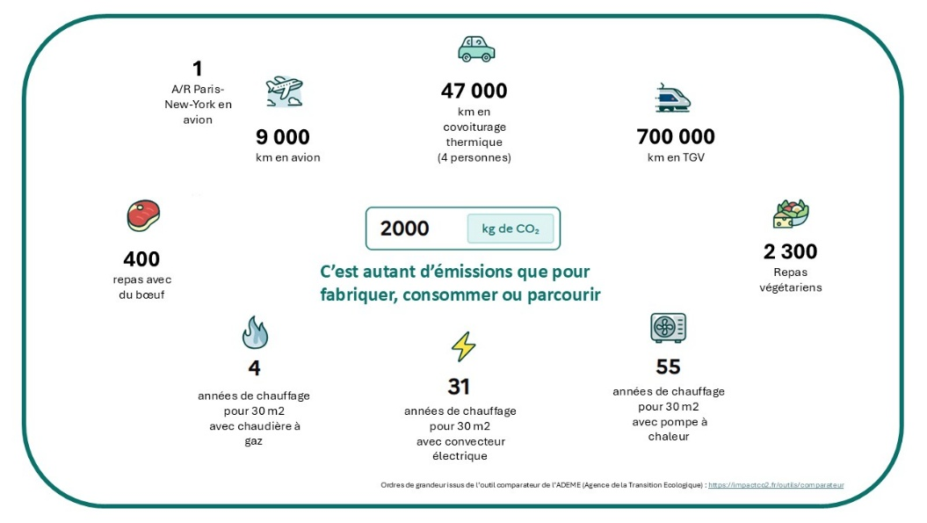

Les étudiants ayant bénéficié d’une aide à la mobilité RITM-BFC l’an dernier nous ont fait part d’un besoin d’informations pour éclairer leur choix de moyen de transport en Europe. Vous trouverez page suivante un comparatif de 3 exemples de destinations emblématiques
Students who received RITM-BFC mobility grants last year have told us they need information to help them choose the best means of transport in Europe. On page 4, you will find a comparison of 3 examples of iconic destinations

A renseigner / Please complete :
Moyens de transport utilisés depuis la France pour vous rendre jusqu’au pays (ou la ville) d’accueil
Mode of transport used from France to reach your host country (or city) :
…………………………………………………………………………………………………………………………………...
…………………………………………………………………………………………………………………………………...

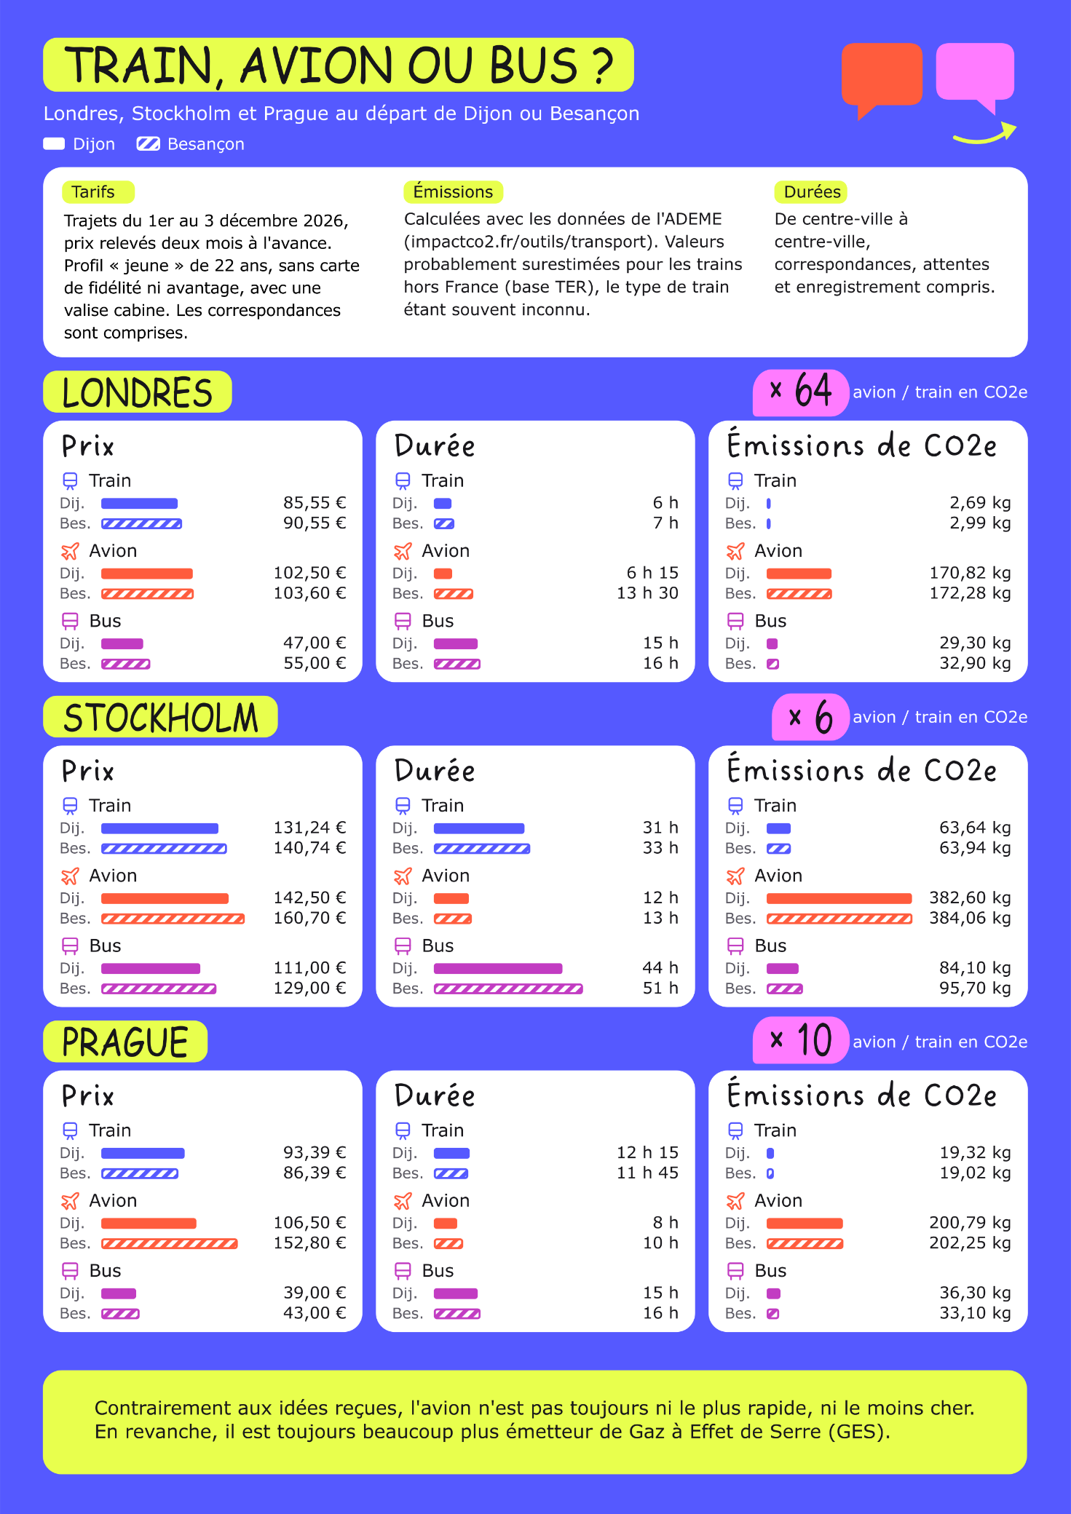
Sites utilisés : https://www.sncf-connect.com/ ● https://www.thetrainline.com/fr ● https://www.opodo.fr/
https://www.flixbus.fr/ ● https://europeansleeper.eu/ ● https://www.eurostar.com/ ●https://www.snalltaget.se
2 : PROJET DE MOBILITÉ / MOBILITY PROJECT

2 pages max., à rédiger en anglais ou français et à renvoyer avec le volet 1 à ritm-bfc@ubfc.fr avant le 1er juin 2027

NOM, Prénom / NAME, Firstame :

Etablissement d’origine / Home university or school :

Autre source de financement pour le stage (le cas échéant) / Partnerships and co-funding (if appropriate) :

Période et durée de la mobilité / Time span and duration of the mobility :

AVANT LA MOBILITÉ / BEFORE THE MOBILITY :

󠄀 je ne connais pas du tout la recherche scientifique / I dont’know anything about scientific research
󠄀 j’ai déjà une idée des activités en laboratoires de recherche. Préciser comment: / I already have an idea about research’s labs activities. Precise how :………………………………………………………………………………………

󠄀 j’ai déjà envisagé la recherche comme projet professionnel ou une poursuite d’étude dans le cadre d’un doctorat / I have already considered research as acarrer plan or further study as part of a PhD
󠄀 je n’ai jamais envisagé la recherche comme projet professionnel / I never considered research as a carrer plan

- Pourquoi partir en stage de recherche ? Pourquoi à l’étranger / en dehors de ma Région ? / Why am I going to a research’s internship ? Why abroad ? Why in another region ?

- Objectif de la mobilité / Aim of the mobility

- Quel impact sur votre cursus souhaitez-vous tester (expérience de recherche, confirmation de l’engagement dans un parcours recherche et/ou doctorat…) ? Que souhaitez-vous découvrir, confirmer ou tester lors de cette mobilité ?
What impact would you like to test on your studies ? (discover scientific research, confirm your commitment in a research curriculum and/or PhD…) What do you want to check, to test or to discover ?

- Quelles compétences transversales espérez-vous développer ? / What soft skills do you hope to develop ?

- Description du projet de stage associé :
(1) contexte général du projet de recherche
(2) votre contribution à ce projet

Associated research intern’ s description :
(1) General context of the scientific project
(2) your expected contribution to this project

- Quelles compétences scientifiques ou techniques espérez-vous mobiliser ? / What scientific or technical skills do you hope to mobilize ?

- Autre information (si nécessaire) / Other information (if appropriate)

3 : RAPPORT DE MOBILITÉ / MOBILITY REPORT

4 pages maximum à renvoyer 2 mois au plus tard après la fin du stage à : ritm-bfc@ubfc.fr

NOM, Prénom, Etablissement d’origine / NAME, Firstame, Home university or school:
E-mail pérenne : permanent email address :
Dates de début et fin du stage / Start & end dates of the mobility :
Etablissement d’accueil - laboratoire/entreprise – Région – Ville – Pays / Université / reserach lab / Company – Town – Country :

- BILAN SCIENTIFIQUE & TECHNIQUE / SCIENTIFIC & TECHNICAL REPORT

Quel état l’objectif principal du stage ? / What was the aim of the internship ?

- Quels sont (brièvement) vos principales réalisations scientifiques et techniques / résultats ? / What are your main scientific ou technical achievements / results (briefly) ?

- Quelles compétences, savoirs ou savoirs faires (techniques / scientifiques) avez-vous acquis ou développé ? / What scientific/technical skills, knowledges or know-how did you get or develop ?

- BILAN NON SCIENTIFIQUE / NON-SCIENTIFIC ASSESSMENT

  - COMPÉTENCES TRANSVERSALES MOBILISÉES / TRANSVERSAL SKILLS UTILISED

- Quelles compétences transversales ou transposables dans un autre contexte avez-vous acquis ou développé ? (adaptabilité, communication, travail en équipe…) ? Which soft skills, did you get or develop (adaptability, communication, group work…)?
A DEVELOPPER EN ILLUSTRANT PAR DES EXEMPLES / PLEASE DESCRIBE PRESISELY AND GIVE EXAMPLES

- Quelles ont été les principales difficultés ? Comment les avez-vous surmontées ? What were the main difficulties ? How did you overcome them ?
A DEVELOPPER EN ILLUSTRANT PAR DES EXEMPLES / PLEASE DESCRIBE PRESISELY AND GIVE EXAMPLES

  - IMPACT DE LA MOBILITÉ SUR VOTRE PARCOURS / IMPACT OF MOBILITY ON YOUR CAREER PATH

- Qu’avez-vous vérifié, testé ou découvert durant ce stage de recherche à l’étranger (hors activité scientifique) ? / What did you check, test or discover during this scientific internship abroad ?

- Quels principaux bénéfices retirez-vous de cette mobilité (hors compétences scientifiques) ? / What are the main gains of this mobility ?

- Quelles sont vos perspectives à présent ? / What are your perspectives now ?

- Préciser l’intitulé exact de la formation / du cursus / de l’établissement lors de la prochaine rentrée universitaire / Specify the exact title of the course/programme/institution for the next academic year.

A L’ISSUE DE LA MOBILITÉ / AFTER MOBILITY

󠄀 l’idée que j’avais des activités en laboratoire de recherche correspond à ce que j’ai expérimenté / the idea I had about research activities in a lab matches with what I experimented

󠄀 l’idée que j’avais des activités en laboratoire de recherche ne correspond pas à ce que j’ai expérimenté /the idea I had about research activities in a lab doesn’t match with what I experimented
Précisez / Specify : ___________________________________________________________________________

󠄀 je souhaite / I wish :
O poursuivre l’exploration de la recherche scientifique comme possible poursuite d’étude (doctorat) / débouché professionnel / to explore more scientific research as a possible continuation of study (PhD) / professionnal opportunity
󠄀 O m’engager dans un doctorat / to complete a PhD

󠄀 je n’envisage pas (plus) la recherche comme projet professionnel possible / I don’t consider (any more) scientific research as a possible career plan

󠄀 je n’envisage pas (ou plus) la recherche comme un projet professionnel, mais cette mobilité m’a permis d’affiner mon projet professionnel : comment ? / I don’t consider (any more) scientific research as a carrer plan, but this mobility allows me to precise my professional project : how ?

  - SENSIBILSATION A L’EMPREINTE ENVIRONNEMENTALE /
AWARENESS OF ENVIRONMENTAL FOOTPRINT

Quel est le bilan carbone de votre déplacement pour cette mobilité ?  What is the carbon footprint of your journey for this trip?  …………………………………………………………… | Afin de vous sensibiliser aux ordres de grandeurs en termes d’émission de GES, et de mesurer l’impact de votre déplacement, nous vous invitons à utiliser :  - l’outil de l’ADEME : https://impactco2.fr/outils/transport  - le simulateur de voyage de Labos 1point5 : https://apps.labos1point5.org/travels-simulator
De quoi auriez-vous besoin ou envie pour mieux intégrer les enjeux de votre empreinte environnementale, pour mieux agir ?  What would you need or want in order to better integrate the challenges of your environmental footprint and take more effective action?  ……………………………………………………………  ……………………………………………………………  …………………………………………………………… | Il est possible de mieux comprendre les impacts d’autres actions que les transports (par ex. l’alimentation et les boissons, le chauffage, l’habillement, les usages du numérique, le mobilier ou encore l’électroménager) et leurs ordres de grandeurs, notamment concernant les émissions de GES grâce aux outils suivants :  - ADEME : https://impactco2.fr/outils  - Mon petit carbone, pour suivre son empreinte carbone dans le temps : https://monpetitcarbone.fr/  et parce que votre mobilité est en lien avec la recherche scientifique :  - la base de bonnes pratiques dans les laboratoires, proposée par Labos 1point5 : https://apps.labos1point5.org/transition-1point5

Merci pour votre bilan !

